## FR-P14-TP2

Pour leur deuxième travail pratique, les étudiants sont invités à écrire deux programmes en lien avec le domaine financier. Chaque programme doit permettre à l’utilisateur de recommencer tant qu’il le souhaite.

Le TP vaut pour 10% de la note finale et les étudiants ont 3 semaines pour remettre leur programme.

Les critères de correction sont les suivants :

|  |  |  |
| --- | --- | --- |
| Critère | Pondération Programme1 | Pondération Programme2 |
| Qualité du code :   * Indentations * Identificateurs significatifs * Commentaires | 5% | 5% |
| Qualité de la présentation :   * Sauts de lignes * Alignements * Respect des conventions de programmation * Formatage | 5% | 5% |
| Validations et exactitude des résultats:   * Données entrées par l’utilisateur correspondant au bon format * Le résultat est celui attendu | 10% | 10% |
| Exécution :   * Le programme s’exécute sans embûches et répond à la demande | 30% | 30% |
| Total par programme : | 50% | 50% |
| Rapporté sur 100 pour les 2 programmes : | 100% | |

### Programme 1 : Calculette de prêts hypothécaires

Écrivez un programme console agissant comme calculatrice hypothécaire. Voici un lien vers un outil sur le site du gouvernement Canada sur lequel vous pouvez vous baser :

[Calculatrice hypothécaire - Canada.ca (fcac-acfc.gc.ca)](https://itools-ioutils.fcac-acfc.gc.ca/MC-CH/MC-CH-fra.aspx)

Voici une image affichant la façon de calculer le versement mensuel :

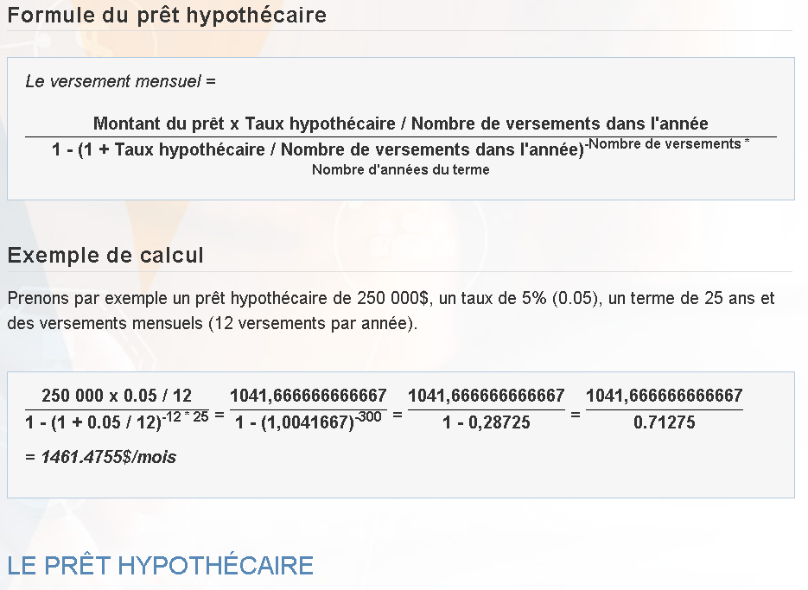

Votre programme doit **afficher le versement mensuel** et les entrées de l’utilisateur :

* Montant du prêt
* Taux d’intérêt
* Période d’amortissement (5 à 30 ans, par multiple de 5)

### Programme 2 : Calculette de placements à intérêts composés pour devenir millionnaire

Écrivez un programme qui produit des tableaux de placement annuels à intérêts composés et qui indique combien d’années il faudra pour devenir millionnaire. Les variables entrées par l’utilisateur seront :

* Le montant du dépôt initial
* Le taux d’intérêt annuel
* Les montants des dépôts subséquents mensuels

Voici un exemple de formule pouvant vous aider :

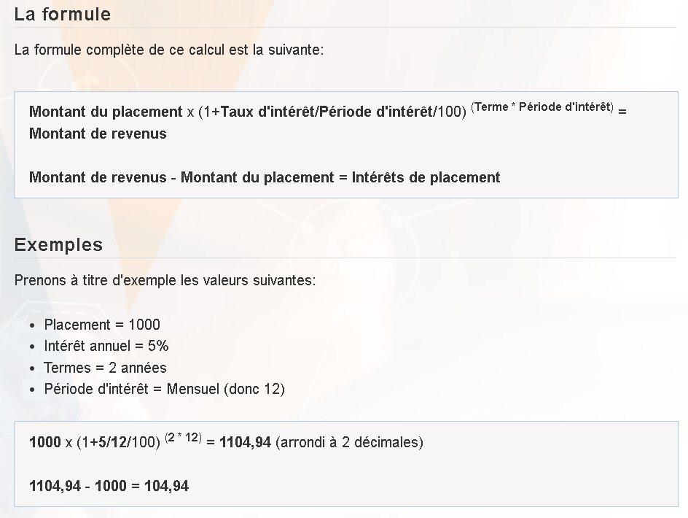

Et un lien vers une calculette :

<https://www.thecalculatorsite.com/finance/calculators/compoundinterestcalculator.php>

Produisez un tableau lorsque l’objectif sera atteint similaire à celui retrouvé dans la calculette.